สถานการณ์ “FitD Fitness”
ฟิตเนสแห่งหนึ่ง มีรายละเอียดค่าบริการ ดังนี้
รายการ | Plan A | Plan B
ค่าสมัครสมาชิกรายปี | 6,000 บาท | ไม่เสียค่าสมาชิกรายปี
ค่าเข้ารายเดือน | 1,500 บาท | 2,700 บาท
ค่าเทรนเนอร์ | สำหรับ 3 ชั่วโมงแรก คิดค่าบริการ 3,000 บาท  โดยชั่วโมงต่อไปคิดค่าบริการ ชั่วโมงละ 500 บาท | ชั่วโมงละ 750 บาท
หมายเหตุ เศษของนาทีจะคิดเป็น 1 ชั่วโมง

ข้อ 1. ถ้าวินต้องการใช้บริการฟิตเนสแห่งนี้เป็นระยะเวลา 1 ปี แล้ววินควรเลือก PLAN ใด
จึงเสียค่าบริการถูกกว่า และถูกกว่ากี่บาท
ก. PLAN A เพราะ ประหยัดกว่า PLAN B 8,400 บาท
ข. PLAN A เพราะ ประหยัดกว่า PLAN B 7,400 บาท
ค. PLAN B เพราะ ประหยัดกว่า PLAN A 8,400 บาท
ง. PLAN B เพราะ ประหยัดกว่า PLAN A 7,400 บาท

ข้อ 2. ถ้าวินไม่ต้องการสมัครสมาชิกรายปี แล้ววินควรใช้บริการอย่างมากกี่เดือน จึงจะคุ้มค่า
ก. 3 เดือน
ข. 4 เดือน
ค. 5 เดือน
ง. 6 เดือน

ข้อ 3. การบริการของเทรนเนอร์ทั้ง 2 PLAN มีความเหมาะสมกับจำนวนชั่วโมงให้บริการ ตรงกับข้อใด
- PLAN A เหมาะกับการให้บริการ มากกว่า 6 ชั่วโมงขึ้นไป
PLAN B เหมาะกับการให้บริการ ไม่เกิน 5 ชั่วโมงแรก
- PLAN A เหมาะกับการให้บริการ ไม่เกิน 5 ชั่วโมงแรก
PLAN B เหมาะกับการให้บริการ มากกว่า 6 ชั่วโมงขึ้นไป
- PLAN A เหมาะกับการให้บริการ ตั้งแต่ 6 ชั่วโมงขึ้นไป
PLAN B เหมาะกับการให้บริการ น้อยกว่า 5 ชั่วโมงแรก
- PLAN A เหมาะกับการให้บริการ น้อยกว่า 5 ชั่วโมงแรก
PLAN B เหมาะกับการให้บริการ ตั้งแต่ 6 ชั่วโมงขึ้นไป

สถานการณ์ “การแพร่พันธุ์ของแบคทีเรีย”
แบคทีเรียเป็นสิ่งมีชีวิตที่สืบพันธุ์โดยไม่อาศัยเพศ ใช้การแพร่พันธุ์ด้วยการแบ่งเซลล์ของตนเอง
จึงทำให้แบคทีเรียเซลล์ใหม่มีลักษณะเหมือนเซลล์เดิม ซึ่งแบคทีเรียแต่ละสายพันธุ์จะมีอัตราการแพร่พันธุ์ที่แตกต่างกัน จากการทดลองในห้องทดลองแห่งหนึ่งพบว่าแบคทีเรียสายพันธุ์ที่ศึกษามีจำนวนในแต่ละชั่วโมงเป็นดังนี้
สายพันธุ์ | จำนวนแบคทีเรีย (ร้อยเซลล์) ขณะเวลาต่าง ๆ
สายพันธุ์ | เริ่มต้น | ชั่วโมงที่ 1 | ชั่วโมงที่ 2 | ชั่วโมงที่ 3
A | 4 | 12 | 20 | 28
B | 4 | 9 | 16 | 25
C | 4 | 8 | 16 | 32

ข้อ 4. นักวิจัยคนใดเขียนรายงานสรุปจำนวนแบคทีเรียในชั่วโมงที่ 4 ไม่ถูกต้อง
ก. อัลเบิร์ตรายงานว่าจำนวนแบคทีเรียสายพันธุ์ A น้อยกว่าสายพันธุ์ C อยู่ 28 เซลล์
ข. ชาร์ลรายงานว่าจำนวนแบคทีเรียสายพันธุ์ A และสายพันธุ์ B มีจำนวนเท่ากัน
ค. มารีรายงานว่าจำนวนแบคทีเรียสายพันธุ์ C มีจำนวนมากที่สุด
ง. โรซาลินด์รายงานว่าจำนวนแบคทีเรียรวมทุกสายพันธ์มีจำนวน 13,600 เซลล์

ข้อ 5. หากแบคทีเรียทั้ง 3 สายพันธุ์มีลักษณะการแพร่พันธุ์ที่คงตามรูปแบบข้างต้นต่อไปเรื่อย ๆ แล้วต้องใช้เวลาอย่างน้อยกี่ชั่วโมงแบคทีเรียทุกสายพันธุ์จึงจะมีจำนวนเกิน 5,000 เซลล์
ก. 5 ชั่วโมง
ข. 6 ชั่วโมง
ค. 7 ชั่วโมง
ง. 8 ชั่วโมง

ข้อ 6. หากเริ่มเพาะแบคทีเรียแต่ละสายพันธุ์จำนวน 400 เซลล์ที่เวลาต่างกัน ดังนี้
- แบคทีเรียสายพันธุ์ A เริ่มเพาะเมื่อ 12:00
- แบคทีเรียสายพันธุ์ B เริ่มเพาะเมื่อ 13:00
- แบคทีเรียสายพันธุ์ C เริ่มเพาะเมื่อ 15:00
ถ้าต้องการใช้แบคทีเรียในการศึกษาอย่างน้อยสายพันธุ์ละ 10,000 เซลล์ ณ เวลาดังข้อใดจะมีจำนวนแบคทีเรียในแต่ละสายพันธุ์เพียงพอสำหรับศึกษาตามที่ระบุ
ก. เวลา 18:00 มีเพียงสายพันธุ์ A ที่มีจำนวนเพียงพอสำหรับศึกษา
ข. เวลา 20:00 มีเพียงสายพันธุ์ B ที่มีจำนวนเพียงพอสำหรับศึกษา
ค. เวลา 22:00 เฉพาะสายพันธุ์ B และสายพันธุ์ C ที่มีจำนวนเพียงพอสำหรับศึกษา
ง. เวลา 00:00 เฉพาะสายพันธุ์ A และสายพันธุ์ C ที่มีจำนวนเพียงพอสำหรับศึกษา

สถานการณ์ “ร้านเจลาโต้”

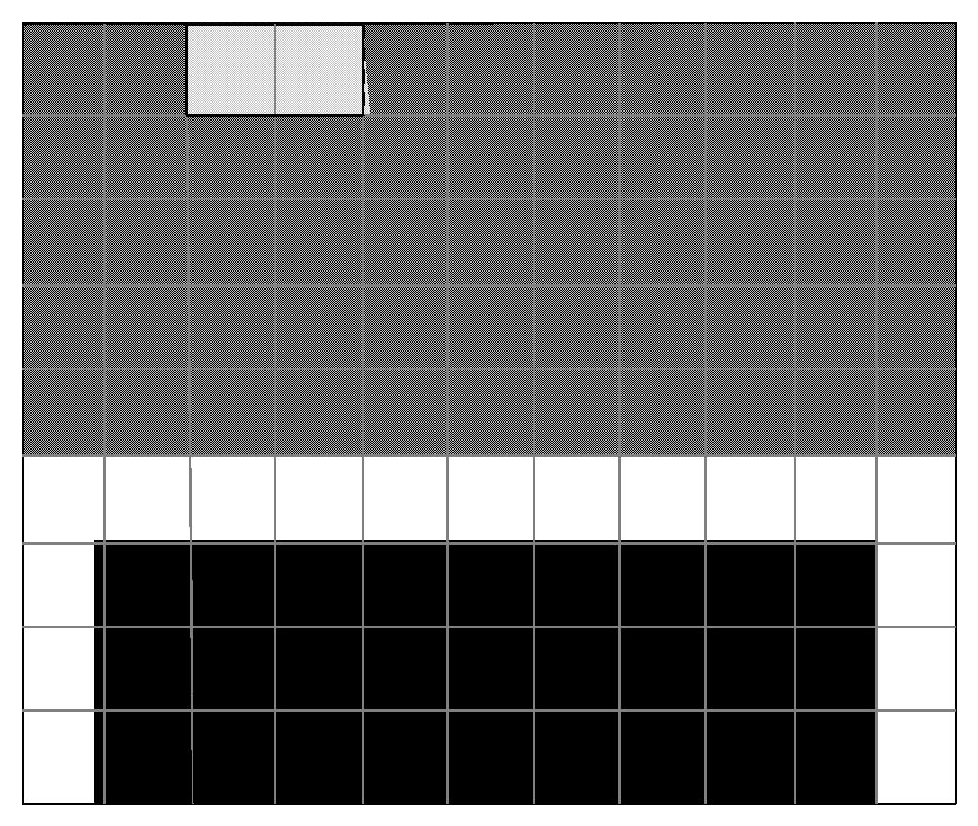
แบบแปลนร้านเจลาโต้ของคุณเต้ เป็นดังนี้

ประตู
พื้นที่สำหรับนั่ง
เคาน์เตอร์
พื้นที่สำหรับให้บริการ
กำหนดให้ รูปสี่เหลี่ยมจัตุรัสแต่ละรูปในช่องตาราง แทน 1.5 เมตร x 1.5 เมตร

ข้อ 7. ถ้าคุณเต้ต้องการปูกระเบื้องพื้นที่บริเวณสีขาว ต้องใช้กระเบื้องอย่างน้อยกี่แผ่น หากกระเบื้องมีขนาด
50 เซนติเมตร x 50 เซนติเมตร
ก. 33 แผ่น
ข. 82 แผ่น
ค. 324 แผ่น
ง. 819 แผ่น

ข้อ 8. จากแบบการวางโต๊ะเดิมในร้านมีลักษณะ ดังรูป
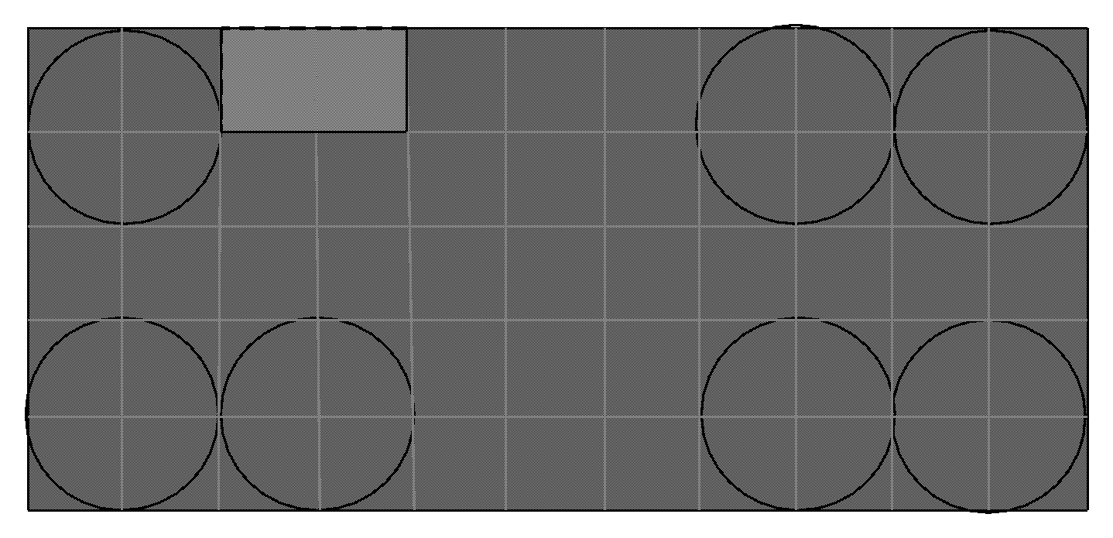

พื้นที่สำหรับนั่ง
ประตู
โต๊ะ A
โต๊ะ C
โต๊ะ B
โต๊ะ E
โต๊ะ D
โต๊ะ G
โต๊ะ F
ถ้าคุณเต้ต้องการจัดผังการวางโต๊ะใหม่ โดยมีเงื่อนไข ดังนี้
- มีโต๊ะคู่เหลือเพียงคู่เดียว ส่วนที่เหลือแยกเป็นโต๊ะเดี่ยว
- โต๊ะเดี่ยวแต่ละตัวต้องอยู่ห่างจากโต๊ะตัวอื่น อย่างน้อย 1.5 เมตร
แล้วคุณเต้ต้องจัดโต๊ะตามขั้นตอนในข้อใดต่อไปนี้ จึงจะสอดคล้องกับเงื่อนไขข้างต้น
ก. โต๊ะ B เลื่อนไปทางซ้าย 1.5 เมตร โต๊ะ E เลื่อนไปทางขวา 1.5 เมตร
และโต๊ะ F เลื่อนไปทางซ้าย 1.5 เมตร
ข. โต๊ะ C เลื่อนไปลง 1.5 เมตร โต๊ะ E เลื่อนไปทางขวา 1.5 เมตร
และโต๊ะ F เลื่อนไปทางซ้าย 3 เมตร
ค. โต๊ะ B เลื่อนไปทางซ้าย 3 เมตร โต๊ะ E เลื่อนไปทางขวา 3 เมตร
และโต๊ะ F เลื่อนไปทางซ้าย 1.5 เมตร
ง. โต๊ะ B เลื่อนไปทางซ้าย 1.5 เมตร
และโต๊ะ F เลื่อนไปทางซ้าย 1.5 เมตรแล้วเลื่อนขึ้น 1.5 เมตร

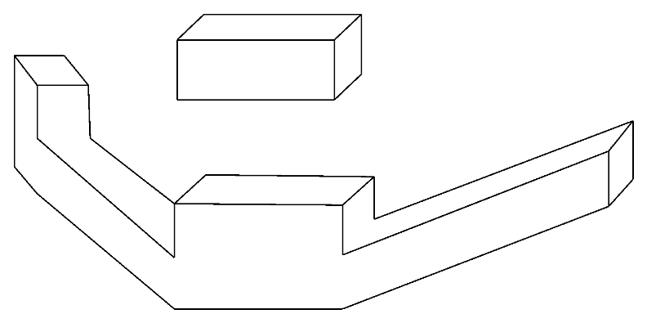
ข้อ 9. จากภาพมุมมอง 3 มิติ ของเคาน์เตอร์ ที่กำหนดให้

ข้อใดแสดงภาพมุมมองต่าง ๆ ได้ถูกต้อง
ก.
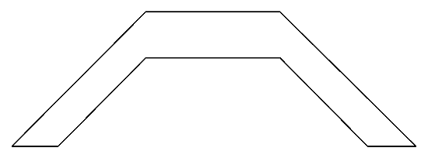 | 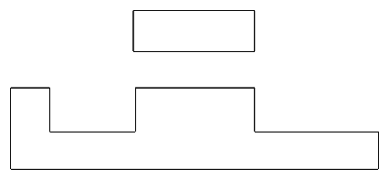 | 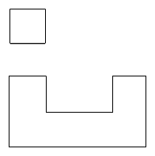
มุมมองด้านบน (Top view) | มุมมองด้านหน้า (Front view) | มุมมองด้านข้าง (Side view)
ข.
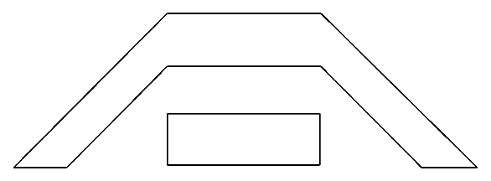
มุมมองด้านบน (Top view) | มุมมองด้านหน้า (Front view) | มุมมองด้านข้าง (Side view)
ค.
 |  | 
มุมมองด้านบน (Top view) | มุมมองด้านหน้า (Front view) | มุมมองด้านข้าง (Side view)
ง.
 | 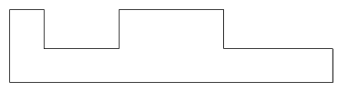
มุมมองด้านบน (Top view) | มุมมองด้านหน้า (Front view) | มุมมองด้านข้าง (Side view)
สถานการณ์ "พลังงานแสงอาทิตย์"
หลายครอบครัวในประเทศไทย เลือกติดตั้งแผงโซลาร์เซลล์บนหลังคาบ้าน เพื่อผลิตไฟฟ้าจากพลังงานแสงอาทิตย์ สำหรับใช้ในบ้าน เพราะช่วยลดค่าไฟและลดการปล่อยก๊าซเรือนกระจก แต่การติดตั้งโซลาร์เซลล์นั้นจำเป็นต้องพิจารณาปัจจัยหลายด้าน เช่น พื้นที่ติดตั้ง ขนาดของแผง ระยะห่างเพื่อความปลอดภัย งบประมาณในการลงทุน โดยครอบครัวของสมชายมีแผนติดตั้งแผงโซลาร์เซลล์บนหลังคาบ้านจึงปรึกษากับวิศวกรให้สำรวจพื้นที่และจัดทำแผนผังหลังคา แสดงพื้นที่เป็นมุมมองจากด้านบน ในมาตราส่วน 1 : 200 เซนติเมตร ดังตาราง
ส่วนของหลังคา | ความกว้างในแผนผัง | ความยาวในแผนผัง
หลังคาบ้าน | 6 เซนติเมตร | 7 เซนติเมตร
หลังคาโรงรถ | 4 เซนติเมตร | 5 เซนติเมตร
จากการสำรวจ วิศวกรแนะนำให้ติดตั้งแผงโซลาร์เซลล์เฉพาะบริเวณ หลังคาบ้าน เนื่องจากหลังคาโรงรถมีเงาบดบังในช่วงบ่าย ส่งผลทำให้ประสิทธิภาพการผลิตไฟฟ้าลดลง และมีข้อมูลสำหรับการติดตั้ง ดังนี้
รายการ | ข้อมูล
ขนาดแผงโซลาร์เซลล์ ต่อแผง | 1 เมตร × 1.6 เมตร
ระยะห่างจากขอบหลังคา | อย่างน้อย 0.5 เมตร ทุกด้าน
ระยะห่างระหว่างแผง | อย่างน้อย 0.2 เมตร ทุกด้าน
กำลังการผลิตไฟฟ้า ต่อแผง | 400 วัตต์
ราคา ต่อแผง | 5,500 บาท
ค่าติดตั้งโซลาร์เซลล์ เหมาจ่าย | 25,000
ค่าไฟฟ้าเฉลี่ย | 4 บาท ต่อ หน่วย (1 หน่วย = 1,000 วัตต์)
จำนวนชั่วโมงแสงแดดที่ได้รับเฉลี่ยต่อวัน | 4 ชั่วโมง
หมายเหตุ
1. แผงโซลาร์เซลล์ทุกแผงสามารถผลิตไฟฟ้าได้เต็มกำลังตลอดช่วงเวลาที่ได้รับแสงแดดเฉลี่ย
2. พลังงานไฟฟ้าที่ผลิตได้จากแผงโซลาร์เซลล์ในแต่ละวัน ถูกนำไปใช้ภายในบ้านได้ทั้งหมด
โดยไม่มีพลังงานไฟฟ้าส่วนเกินเหลือทิ้ง
3. อัตราค่าไฟฟ้าคงที่ตลอดระยะเวลาที่พิจารณา
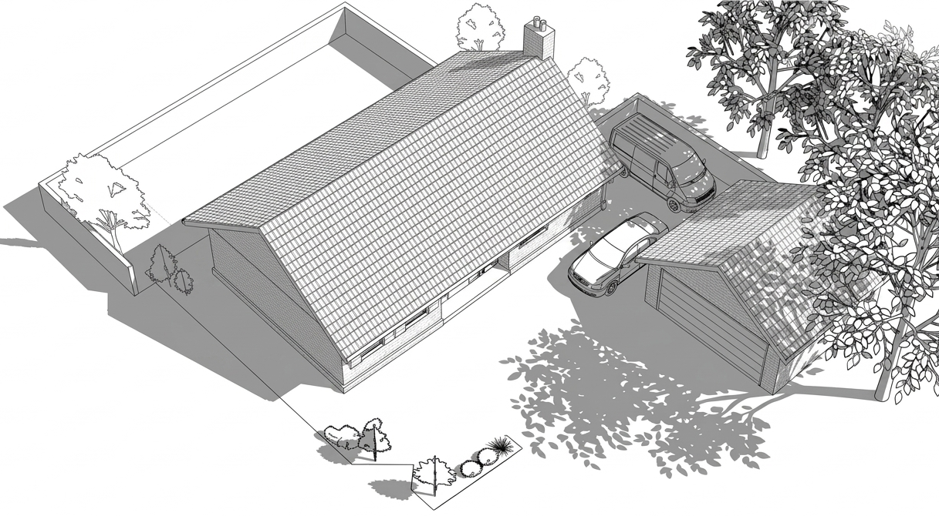
ข้อ 10. ถ้าสมชายติดตั้งแผงโซลาร์เซลล์บนหลังคาบ้านให้ได้จำนวนมากที่สุด ตามเงื่อนไขที่วิศวกรกำหนด
นายสมชายจะต้องใช้เวลาประมาณกี่เดือน จึงจะประหยัดค่าไฟฟ้าสะสมได้เท่ากับเงินที่จ่ายสำหรับการติดตั้งแผงโซลาร์เซลล์
ก. ประมาณ 29 เดือน
ข. ประมาณ 31 เดือน
ค. ประมาณ 33 เดือน
ง. ประมาณ 35 เดือน

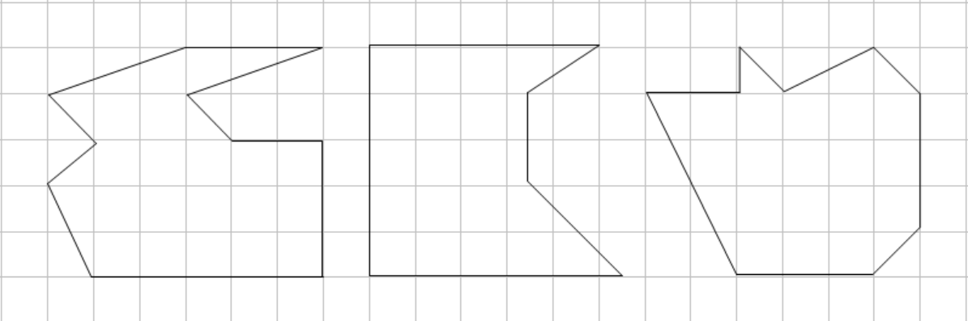
ข้อ 11. นายสมชายต้องการซื้อที่ดินเพื่อปลูกบ้าน โดยต้องการที่ดินที่มีพื้นที่ใช้สอยมากที่สุด ถ้านายหน้า
ขายที่ดินแห่งหนึ่งได้ทำการเสนอขายที่ดิน 3 แปลง ในราคาเดียวกัน ซึ่งจัดทำแผนผังที่ดินโดยใช้
มาตราส่วนเดียวกับแผนผังหลังคา และที่ดินแต่ละแปลงมีรูปร่างดังนี้
A | B | C
กำหนดให้ แต่ละช่องเป็นสี่เหลี่ยมจัตุรัสยาวด้านละ 1 เซนติเมตร
แล้วนายสมชายควรซื้อที่ดินแปลงใดมากที่สุด เพราะเหตุใด
ก. แปลง A เพราะมีขนาดพื้นที่มากที่สุด คือ 90 ตารางเมตร
ข. แปลง B เพราะมีขนาดพื้นที่มากที่สุด คือ 86 ตารางเมตร
ค. แปลง C เพราะมีขนาดพื้นที่มากที่สุด คือ 92 ตารางเมตร
ง. แปลงใดก็ได้ เพราะมีขนาดพื้นที่เท่ากัน คือ 86 ตารางเมตร

สถานการณ์ “ระยะทางที่สั้นที่สุด”

จากแผนภาพที่กำหนดให้
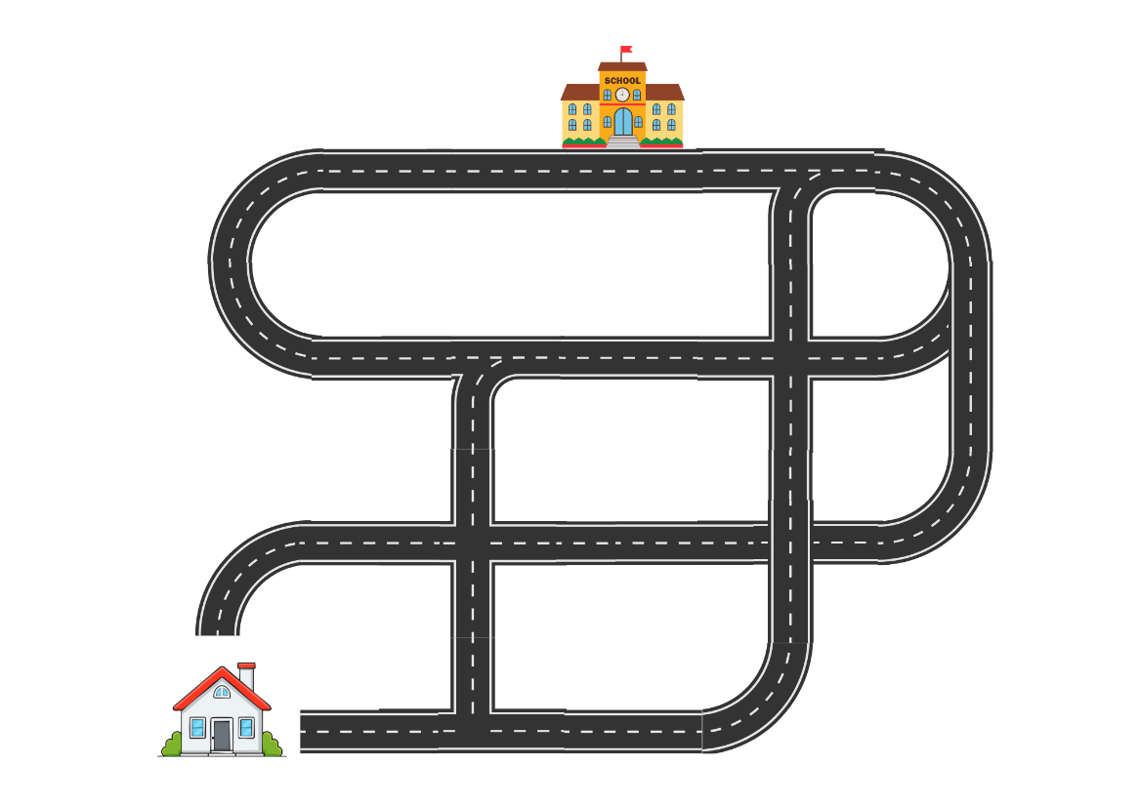
ถนนตรงนี้เป็นเส้นเดียวกันนะคะ
** ข้อนี้รบกวนสร้างแผนที่ในลักษณะเดียวกันกับภาพด้านบน แต่เพิ่มรถวิ่งเพื่อให้นักเรียนเช็คระยะทางที่สั้นที่สุดได้ไหมคะ ถนนเป็น 2 เลนนะคะ สามารถวิ่งสวนทางกันได้ค่ะ **
ข้อ 13. ระยะทางที่สั้นที่สุดจากบ้านไปโรงเรียนตรงกับข้อใด
ข้อ 14. ถ้าครูท่านหนึ่งต้องเติมน้ำมันเพื่อไป – กลับระหว่างบ้านและโรงเรียนเป็นจำนวน 5 วัน
ควรเติมน้ำมันอย่างน้อยกี่ลิตร (น้ำมัน 1 ลิตร ต่อระยะทาง 8 กิโลเมตร)

สถานการณ์ “รถไฟฟ้า”

รถไฟฟ้าขบวนหนึ่งมีหน้าตัดเป็นรูปสี่เหลี่ยมมุมฉาก ที่มีความกว้าง 3 เมตร ความยาวขบวนละ
60 เมตร และสูง 4 เมตร ซึ่งมีจำนวน 4 ตู้ต่อ 1 ขบวน


ข้อ 14. จากปริมาตรอากาศต่อ 1 คน อยู่ที่ประมาณ 6 ลิตรต่อนาที ถ้ารถไฟฟ้าใช้ระยะเวลาเดินทางจาก
ต้นทางไปยังปลายทาง 30 นาที แล้วปริมาตรอากาศในรถไฟฟ้า 1 ตู้ จะเพียงพอต่อผู้โดยสารมากที่สุดกี่คน
ก. 750 คน
ข. 1,000 คน
ค. 1,250 คน
ง. 1,500 คน

ข้อ 15. ถ้านักเรียนและเพื่อนอีก 5 คน เดินทางโดยรถไฟฟ้าขบวนนี้ แต่ที่ว่างเหลืออยู่เพียง 3 ตู้ ตู้ละ 2 คน
แล้วจะมีวิธีการจับคู่ทั้งหมดกี่วิธี
ก. 3 วิธี
ข. 6 วิธี
ค. 12 วิธี
ง. 15 วิธี

สถานการณ์ “ภารกิจพิชิตบอส”
Legacy of Valor เป็นเกมสวมบทบาทออนไลน์แนวผจญภัยแฟนตาซี ที่ผู้เล่นรับบทเป็นผู้กล้า
ผู้ถูกเลือกให้สืบทอดพลังแห่งวีรชน โดยผู้เล่นสามารถออกสำรวจโลก ต่อสู้กับมอนสเตอร์ ทำภารกิจรายวัน
(Daily Quest) เพื่อสะสมคริสตัล (Crystal) ซึ่งเป็นทรัพยากรสำคัญในการแลกไอเทมพิเศษต่าง ๆ ภายในเกม
Legacy of Valor กำหนดกิจกรรมพิเศษ World Boss: Ancient Dragon ซึ่งมีบอสระดับตำนาน
ที่ให้ผู้เล่นได้เข้าร่วมต่อสู้ โดยกิลด์ Hall of Legends ได้วางแผนส่งผู้เล่น 2 คนเข้าร่วมกิจกรรม ซึ่งข้อมูลผู้เล่น
ทั้ง 2 คน จาก กิลด์ Hall of Legends เป็นดังนี้
ผู้เล่น | คริสตัลสะสม | คริสตัลที่ได้รับจากภารกิจรายวัน
ปอง (Warrior) | 2,400 | 150
ปราย (Mage) | 800 | 250
เพื่อให้สามารถล่าบอสระดับตำนานได้ ผู้เล่นแต่ละอาชีพต้องเตรียมอุปกรณ์ตามที่กำหนด ดังนี้
อุปกรณ์สำหรับ Warrior |  | อุปกรณ์สำหรับ Mage
ไอเทม | คริสตัล | ไอเทม | คริสตัล
ดาบราชันสงคราม | 2,500 | คทาแห่งภูติ | 2,000
โล่ผู้พิทักษ์ | 1,800 | ชุดจอมเวท | 2,200
ยาเพิ่มพลังโจมตี | 700 | ยาเพิ่มพลังเวทย์ | 1,200
โดยนอกจากการร่วมภารกิจรายวันเพื่อสะสมคริสตัลแล้ว ผู้เล่นยังสามารถเติมเงินเพื่อแลก Point ได้ตามเงื่อนไขดังนี้
1. เมื่อเติมเงิน 1 บาท จะได้รับ Point 10 แต้ม
2. ปกติ ทุก ๆ Point 10 แต้ม สามารถแลกคริสตัลได้ 3 เม็ด
สำหรับช่วงเวลาร่วมกิจกรรม World Boss: Ancient Dragon มีสิทธิพิเศษสำหรับผู้เล่น ดังนี้
1. เมื่อเติมเงินได้รับ Point พิเศษอีก 50%
2. ลด Point 20% สำหรับแลกคริสตัลได้ 3 เม็ด

ข้อ 16. ถ้ากิจกรรมพิเศษ World Boss: Ancient Dragon จะเปิดให้เข้าร่วมอีก 20 วัน แล้วผู้เล่นคนใด
สามารถเตรียมอุปกรณ์ได้ครบตามที่กำหนด
ก. ปองและปรายสามารถเตรียมอุปกรณ์ได้ครบทั้งคู่
ข. ปองเตรียมอุปกรณ์ได้ครบ แต่ปรายเตรียมไม่ครบ
ค. ปรายเตรียมอุปกรณ์ได้ครบ แต่ปองเตรียมไม่ครบ
ง. ปองและปรายไม่สามารถเตรียมอุปกรณ์ได้ครบทั้งคู่

ข้อ 17. นนท์เป็นผู้เล่นใหม่เลือกเล่นอาชีพ Mage ซึ่งเหลือเวลาอีก 15 วันเท่านั้น ถ้านนท์ได้คริสตัลจาก
ภารกิจรายวัน 300 เม็ด แล้วนนท์ควรเติมเงินอย่างน้อยที่สุดกี่บาท จึงสามารถเข้าร่วมล่าบอสระดับตำนานได้
ก. นนท์ต้องเติมเงินอย่างน้อย 200 บาท ก่อนช่วงเวลากิจกรรม World Boss: Ancient Dragon
ข. นนท์ต้องเติมเงินอย่างน้อย 350 บาท ก่อนช่วงเวลากิจกรรม World Boss: Ancient Dragon
ค. นนท์ต้องเติมเงินอย่างน้อย 120 บาท ในช่วงเวลากิจกรรม World Boss: Ancient Dragon
ง. นนท์ต้องเติมเงินอย่างน้อย 160 บาท ในช่วงเวลากิจกรรม World Boss: Ancient Dragon

ข้อ 18. ปองควรเลือกดาบราชันสงครามในข้อใด ถ้าปองโจมตีทั้งหมด 70 ครั้ง แล้วจะโจมตีพลาดน้อยที่สุด
ก. ดาบราชันสงครามสีแดง มีโอกาสโจมตีเข้าเป้า 80%
ข. ดาบราชันสงครามสีน้ำเงิน ทุก ๆ การโจมตี 6 ครั้ง จะโจมตีเข้าเป้า 5 ครั้งเสมอ
ค. ดาบราชันสงครามสีเขียว การโจมตี 50 ครั้งแรก เข้าเป้าแน่นอน
แต่การโจมตีหลังจากนั้นจะเข้าเป้า 50%
ง. ดาบราชันสงครามสีเหลือง ทุก ๆ การโจมตีครั้งที่ 10, 20, 30, 40, …
จะเข้าเป้า 10, 9, 8, 7, … ครั้งตามลำดับ

สถานการณ์ "รีวิวสินค้า"
แพลตฟอร์มซื้อขายออนไลน์ ShopStar มีร้านเค้กจำนวนมากที่จำหน่ายเค้กสำหรับโอกาสต่าง ๆ เช่น
วันเกิด งานเลี้ยง เทศกาลสำคัญ เพื่อช่วยให้ลูกค้าเลือกซื้อสินค้าได้อย่างมั่นใจทางแพลตฟอร์ม
จึงใช้ “คะแนนรีวิวสุทธิ” เป็นตัวชี้วัดคุณภาพการให้บริการของร้านค้า โดยอาศัยข้อมูลจากรีวิวของลูกค้า
ที่เคยซื้อสินค้า
การคำนวณคะแนนรีวิวสุทธิ ในช่วงเวลา 3 เดือนล่าสุด มีเกณฑ์ดังนี้
รีวิว | คะแนน
หรือ | +1
 | 0
หรือ | -1
ตลอดระยะเวลา 3 เดือน ร้านเค้กตัวอย่าง 4 ร้าน มีจำนวนโพสต์รีวิว ดังตาราง
ร้านเค้ก | โพสต์รีวิว 4 – 5 ดาว | โพสต์รีวิว 3 ดาว | โพสต์รีวิว 1 – 2 ดาว
Sweet Bloom | 278 | 53 | 238
Cake Cottage | 273 | 50 | 257
Sugar House | 273 | 48 | 240
Cloud Cake | 263 | 50 | 245
เพื่อสร้างความเชื่อมั่นให้กับลูกค้า ทางแพลตฟอร์มจึงใช้ คะแนนรีวิวสุทธิเป็นตัวชี้วัดคุณภาพ ดังนี้
คะแนนรีวิวสุทธิรวม 3 เดือน | ระดับร้าน
ตั้งแต่ 20 คะแนนขึ้นไป | ShopStar Gold
ตั้งแต่ 10 ถึง 19 คะแนน | ShopStar Silver
ตั้งแต่ 5 ถึง 9 คะแนน | ShopStar Bronze
ต่ำกว่า 5 คะแนน | ไม่ได้รับตรารับรอง และได้รับการแจ้งเตือนให้ปรับปรุงคุณภาพการให้บริการ

ข้อ 19. ถ้าแพลตฟอร์มซื้อขายออนไลน์ ShopStar จัดประกวด "ShopStar Excellence Award"
เพื่อมอบรางวัลให้กับร้านค้าที่ให้บริการได้ยอดเยี่ยมที่สุดแห่งปี และมีการพัฒนาคุณภาพการบริการ
อย่างต่อเนื่อง โดยร้านค้าที่มีสิทธิ์เข้าชิงรางวัลนี้ต้องได้รับตรา ShopStar Silver หรือ ShopStar Gold
แล้วร้านค้าใดควรได้รับรางวัล "ShopStar Excellence Award" และมีคะแนนรีวิวสุทธิเฉลี่ยต่อเดือนเท่าใด
(คะแนนรีวิวสุทธิ = ผลรวมของคะแนนโพสต์รีวิวทั้งหมด)
ก. Sweet Bloom ควรได้รับรางวัล และมีคะแนนเฉลี่ย +13.33 ต่อเดือน
ข. Cake Cottage ควรได้รับรางวัล และมีคะแนนเฉลี่ย +14.33 ต่อเดือน
ค. Cloud Cake ควรได้รับรางวัล และมีคะแนนเฉลี่ย +11.67 ต่อเดือน
ง. Sugar House ควรได้รับรางวัล และมีคะแนนเฉลี่ย +9.67 ต่อเดือน

ข้อ 20. ร้านเค้ก Sweet Bloom ทำการเชิญชวนให้ลูกค้าเข้าร่วมกิจกรรม "Review & Save" ซึ่งเป็นกิจกรรมสำหรับลูกค้าที่รีวิวสินค้าเพื่อสะสม Review Point แลกรับส่วนลดในการซื้อครั้งถัดไป โดยทุก ๆ 100 Review Point สามารถแลกเป็น ส่วนลด 20 บาท ซึ่งให้ Review Point จากการรีวิวสินค้า ดังนี้
กิจกรรม | Review Point
ส่งรีวิวสินค้า | 20
ติดแท็ก "รสชาติดี" | 5
ติดแท็ก "ตรงปก" | 5
ติดแท็ก "บรรจุภัณฑ์ดี" | 5
ติดแท็ก "จัดส่งรวดเร็ว" | 5
แนบรูปภาพ | 10
แนบวิดีโอ | 20

วินต้องการซื้อเค้กวันเกิดราคา 460 บาท และมี Review Point สะสมอยู่แล้ว 320 คะแนน
ถ้าวินมีเงิน 400 บาท และรีวิวสินค้า ทุกครั้ง ครบทุกกิจกรรม ตามตารางข้างต้น แล้ววินต้องรีวิวสินค้า
อย่างน้อยกี่ครั้ง จึงจะสามารถใช้ส่วนลดซื้อเค้กได้โดยไม่ต้องเพิ่มเงินสด
ก. 3 ครั้ง
ข. 4 ครั้ง
ค. 5 ครั้ง
ง. 6 ครั้ง

ข้อ 21. ร้าน Sweet Bloom ขายเค้ก 3 ขนาด ดังนี้
ขนาดเค้ก | เส้นผ่านศูนย์กลาง | ราคาปกติ
เล็ก | 12 เซนติเมตร | 379 บาท
กลาง | 18 เซนติเมตร | 629 บาท
ใหญ่ | 24 เซนติเมตร | 899 บาท
หมายเหตุ เค้กทุกขนาดมี ความสูงเท่ากัน
บาสต้องการซื้อเค้กขนาดใหญ่ จากร้าน Sweet Bloom แต่ทางร้านแจ้งว่าเค้กขนาดใหญ่หมด
ทางร้าน Sweet Bloom จึงเสนอทางเลือกเป็น “เค้กขนาดกลาง 1 ก้อน และเค้กขนาดเล็ก 1 ก้อน”
ถ้าบาสต้องการได้รับปริมาณเค้กมากที่สุด โดยไม่ต้องจ่ายเงินเพิ่ม บาสควรตัดสินใจอย่างไร
ก. รับข้อเสนอของร้าน เพราะราคาปกติของเค้กที่ได้รับรวมกัน สูงกว่าราคาที่จ่าย
ข. รับข้อเสนอของร้าน เพราะเส้นผ่านศูนย์กลางรวมของเค้กทั้งสองก้อนมากกว่าเค้กขนาดใหญ่
ค. ปฏิเสธข้อเสนอ เพราะปริมาณเค้กที่ได้รับน้อยกว่าเค้กขนาดใหญ่ 1 ถาด
ง. ปฏิเสธข้อเสนอ เพราะเค้กแต่ละก้อนที่เสนอมาราคาไม่เท่ากับเค้กขนาดใหญ่
จึงไม่คุ้มที่จะเปลี่ยนสินค้า

สถานการณ์ "สถาบันต้องใจ"
การสอบคัดเลือกเข้าศึกษาต่อระดับชั้นมัธยมศึกษาตอนปลาย นักเรียนจำนวนมากเลือกเข้าหา
สถาบันกวดวิชา เพื่อเพิ่มโอกาสในการสอบเข้า หลายสถาบันนำระบบ AI วิเคราะห์ข้อมูลผลการเรียนและคะแนนสอบจำลอง (Predictive Analytics) มาประเมินโอกาสสอบติดของนักเรียน พร้อมเผยสถิติ
ความแม่นยำผ่านการโฆษณา เพื่อสร้างความเชื่อมั่นให้กับผู้ปกครองและนักเรียน ดังนี้
สถาบัน A โฆษณาว่า “นักเรียนที่ได้รับการประเมินว่าสอบติด มีโอกาสสอบติดจริง 90%”
สถาบัน B โฆษณาว่า “นักเรียนที่สอบติดจริง 95% เคยได้รับการประเมินว่าสอบติด”
นักเรียนกลุ่มหนึ่งกำลังตัดสินใจ เลือกเข้าสถาบันกวดวิชา แม้ว่าแต่ละสถาบันมีผลการประเมินว่า
สอบติดในอัตราที่สูงมาก แต่จากข้อความโฆษณาเป็นการอ้างอิงข้อมูลของนักเรียนคนละกลุ่ม ทำให้ไม่สามารถเปรียบเทียบผลการสอบติดได้โดยตรง เพื่อหาข้อสรุป นักเรียนกลุ่มนี้ จึงรวบรวมข้อมูลผลการประเมิน
ก่อนสอบ และผลสอบจริงของนักเรียนจากสถาบันกวดวิชาทั้งสองแห่ง จำนวนแห่งละ 200 คน
ข้อมูลเป็นดังตารางต่อไปนี้
ตารางที่ 1 : ข้อมูลของสถาบัน A (นักเรียนทั้งหมด 200 คน)
ผลการสอบจริง  ผลประเมิน | สอบติดจริง | สอบไม่ติดจริง
สอบติด | 96 | 24
สอบไม่ติด | 24 | 56
ตารางที่ 2 : ข้อมูลของสถาบัน B (นักเรียนทั้งหมด 200 คน)
ผลการสอบจริง  ผลประเมิน | สอบติดจริง | สอบไม่ติดจริง
สอบติด | 114 | 46
สอบไม่ติด | 6 | 34

ข้อ 22. ถ้านักเรียนได้รับผลประเมินจาก สถาบัน A ว่าสอบติด และจากสถาบัน B ว่าสอบไม่ติด
แล้วนักเรียนควรเชื่อสถาบันใด
ก. เชื่อสถาบัน A เพราะ โอกาสของผลประเมินว่าสอบติด แล้วสอบติดจริงของสถาบัน A คือ 90%
สูงกว่า โอกาสของผลประเมินว่าสอบไม่ติด แล้วสอบไม่ติดจริงของสถาบัน B คือ 85%
ข. เชื่อสถาบัน A เพราะ โอกาสของผลประเมินว่าสอบติด แล้วสอบติดจริงของสถาบัน A คือ 80%
สูงกว่า โอกาสของผลประเมินว่าสอบไม่ติด แล้วสอบไม่ติดจริงของสถาบัน B คือ 72.5%
ค. เชื่อสถาบัน B เพราะ โอกาสของผลประเมินว่าสอบไม่ติด แล้วสอบไม่ติดจริงของสถาบัน B คือ
85% สูงกว่า โอกาสของผลประเมินว่าสอบติด แล้วสอบติดจริงของสถาบัน A คือ 80%
ง. เชื่อสถาบัน B เพราะ โอกาสของผลประเมินว่าสอบไม่ติด แล้วสอบไม่ติดจริงของสถาบัน B คือ
95% สูงกว่า โอกาสของผลประเมินว่าสอบติด แล้วสอบติดจริงของสถาบัน A คือ 80%

ข้อ 23. ถ้าสถาบัน A ต้องการสร้างแผนภูมิวงกลมแสดงสัดส่วนนักเรียนที่ได้รับผลประเมินว่าสอบติด
และสอบไม่ติดเทียบกับการสอบติดจริงและสอบไม่ติดจริง แล้วแผนภูมิวงกลมในข้อใดถูกต้อง
ก.
 | ผลประเมิน “สอบติด” | ผลประเมิน “สอบไม่ติด”
ข.
 | ผลประเมิน “สอบติด” | ผลประเมิน “สอบไม่ติด”
ค.
 | ผลประเมิน “สอบติด” | ผลประเมิน “สอบไม่ติด”
ง.
 | ผลประเมิน “สอบติด” | ผลประเมิน “สอบไม่ติด”

สถานการณ์ “ตู้หมุนไข่กาชาปอง”
งานมหกรรมของเล่นแห่งหนึ่ง มีการจัดกิจกรรมหมุนกาชาปองคอลเลกชันพิเศษ โดยของรางวัลสูงสุด
คือ ฟิกเกอร์ทองคำ ผู้ร่วมกิจกรรมสามารถเลือกหมุนได้ 2 วิธี ดังนี้
หมุนจากตู้หน้างาน ภายในตู้มีไข่กาชาปอง 100 ลูก โดยมีไข่กาชาปองที่บรรจุฟิกเกอร์ทองคำ
เพียง 1 ลูก ค่าหมุนครั้งละ 50 บาท
หมุนผ่านระบบออนไลน์ ระบบจะสุ่มของรางวัลใหม่ทุกครั้งที่กดหมุน โอกาสได้รับฟิกเกอร์ทองคำ
คือ ร้อยละ 1 ค่าหมุนครั้งละ 40 บาท

ข้อ 24. วินเข้าร่วมงานมหกรรมของเล่น และพบว่าในตู้หมุนกาชาปองเหลือไข่กาชาปองอยู่เพียง 10 ลูก
แต่ยังไม่มีผู้ใดได้รับฟิกเกอร์ทองคำ ถ้าวินมีเงิน 50 บาท วินควรเลือกช่องทางใดจึงจะมีโอกาสได้รับฟิกเกอร์ทองคำมากที่สุด และสมเหตุสมผลที่สุด
ก. หมุนผ่านระบบออนไลน์ เพราะ เสียเงินน้อยกว่า 10 บาท
ข. หมุนผ่านระบบออนไลน์ เพราะ หมุนจากตู้หน้างาน มีผู้เล่นหมุนไปแล้ว 90 ครั้ง แต่ยังไม่มีผู้ใด
ได้รับฟิกเกอร์ทองคำ แสดงว่าโอกาสที่วินจะหมุนแล้วไม่ได้ฟิกเกอร์ทองคำต้องเท่ากับ
ผู้เล่นก่อนหน้าแน่นอน
ค. หมุนตู้หน้าร้าน เพราะ มีโอกาสได้รับฟิกเกอร์ทองคำในการหมุนครั้งถัดไป 10% ซึ่งสูงกว่า
หมุนผ่านระบบออนไลน์ ที่มีโอกาส 1%
ง. หมุนตู้หน้าร้าน เพราะ มีโอกาสได้รับฟิกเกอร์ทองคำในการหมุนครั้งถัดไป 90% ซึ่งสูงกว่า
หมุนผ่านระบบออนไลน์ ที่มีโอกาส 1%

ข้อ 25. ถ้านัทกล่าวกับนักเรียนว่า “เลือกหมุนผ่านระบบออนไลน์ดีกว่า เพราะหมุนครบ 100 ครั้ง เท่ากับว่า
มีโอกาสได้รับฟิกเกอร์ทองคำครบ 100% แน่นอน และเสียเงินเพียง 4,000 บาท” แล้วนักเรียนเห็นด้วยหรือไม่
ก. เห็นด้วย เพราะ หมุนผ่านระบบออนไลน์ ยิ่งหมุนมาก โอกาสที่ได้ฟิกเกอร์ทองคำยิ่งมีมากขึ้น
ข. เห็นด้วย เพราะ หมุนผ่านระบบออนไลน์ มีโอกาสได้รับฟิกเกอร์ทองคำ 1% เมื่อหมุน 100 ครั้ง
โอกาสจะรวมกันได้ 100% พอดี
ค. ไม่เห็นด้วย เพราะ หมุนผ่านระบบออนไลน์แต่ละครั้ง เป็นอิสระต่อกัน โอกาสได้รับฟิกเกอร์ทองคำ
ในแต่ละครั้ง จึงเท่ากับร้อยละ 1 เสมอ
ง. ไม่เห็นด้วย เพราะ หมุนผ่านระบบออนไลน์แต่ละครั้ง ไม่เป็นอิสระต่อกัน โอกาสได้รับฟิกเกอร์
ทองคำในแต่ละครั้ง จึงเท่ากับร้อยละ 1 เสมอ
ข้อ 26. หากตู้หมุนไข่กาชาปองหน้างานมีไข่สีต่าง ๆ ได้แก่ สีขาว สีเขียว สีเหลือง และสีแดง
ถ้าเกรทสุ่มไข่กาชาปองมา 2 ลูก โดยอาจได้ไข่สีเดียวกันหรือต่างกันได้ ซึ่งจากการจดบันทึกสีที่เกรทเคยสุ่มได้มาเป็นดังนี้ ขาวกับขาว, ขาวกับเขียว, ขาวกับแดง, เขียวกับเหลือง, เขียวกับแดง แล้วยังมีวิธีสุ่มสีไข่กาชาปองอีกกี่วิธีที่เกรทยังไม่เคยได้รับ
ก. 2 วิธี ได้แก่ ขาวกับเหลือง, เหลืองกับแดง
ข. 5 วิธี ได้แก่ ขาวกับเหลือง, เขียวกับเขียว, เหลืองกับเหลือง, เหลืองกับแดง, แดงกับแดง
ค. 8 วิธี ได้แก่ ขาวกับเหลือง, เขียวกับขาว, เหลืองกับขาว, เหลืองกับเขียว, เหลืองกับแดง, แดงกับขาว,
แดงกับเขียว, แดงกับเหลือง
ง. 11 วิธี ขาวกับเหลือง, เขียวกับขาว, เขียวกับเขียว, เหลืองกับขาว, เหลืองกับเขียว, เหลืองกับเหลือง,
เหลืองกับแดง, แดงกับขาว, แดงกับเขียว, แดงกับเหลือง, แดงกับแดง

ข้อ 27. ถ้าไข่กาชาปองสีต่าง ๆ มีจำนวนดังนี้ สีขาว 50 ลูก สีเขียว 30 ลูก สีเหลือง 10 ลูก และสีแดง 10 ลูก โดยฟิกเกอร์ทองคำอยู่ในไข่กาชาปองสีแดงเท่านั้น แล้วคนใดมีโอกาสสุ่มได้ฟิกเกอร์ทองคำมากที่สุด
ก. เคนสุ่มได้กาชาปองสีขาว สีเขียว และสีเหลืองอย่างละลูก
ข. ป๊อปสุ่มได้กาชาปองสีเหลือง 2 ลูก และสีแดง 1 ลูก
ค. โจอี้สุ่มได้กาชาปองสีเขียว สีเหลือง และสีแดงอย่างละลูก
ง. พอร์ชสุ่มได้กาชางปองสีขาว 1 ลูก และสีแดง 2 ลูก

สถานการณ์ “Cell Broadcast”

Cell Broadcast เป็นการแจ้งเตือนเหตุฉุกเฉินและเหตุการณ์สำคัญต่าง ๆ ผ่านโทรศัพท์มือถือ
ใช้การกระจายสัญญาณผ่านเสาส่งสัญญาณเครือข่าย โดยที่ไม่ต้องติดตั้งแอปพลิเคชั่น ไม่ต้องเชื่อมต่อกับอินเตอร์เน็ตและไม่ลงทะเบียนหรือเสียค่าใช้จ่ายใด ๆ
จากตารางแสดงข้อมูลเกี่ยวกับแจ้งเตือน Cell Broadcast ในช่วงปี 10 ปีที่ผ่านมา ดังนี้
ประเทศ | จำนวนการเตือนภัยเกี่ยวกับสถานการณ์แผ่นดินไหว | จำนวนการเตือนภัยเกี่ยวกับสถานการณ์แผ่นดินไหว  เมื่อเทียบกับสถานการณ์ทั้งหมด | จำนวนการเตือนภัยเกี่ยวกับสถานการณ์แผ่นดินไหวที่  ส่งให้ประชาชนครบทุกคน
A | 280 | 70% | 266
B | 264 | 75% | 198
C | 240 | 50% | 216
D | 252 | 80% | 126
ข้อ 28. ประเทศใดเสี่ยงต่อการเกิดภัยพิบัติมากที่สุด
ก. ประเทศ A
ข. ประเทศ B
ค. ประเทศ C
ง. ประเทศ D

ข้อ 29. ค่าเฉลี่ยของเปอร์เซ็นต์จำนวนการเตือนภัยเกี่ยวกับสถานการณ์แผ่นดินไหวที่ส่งให้ประชาชนครบ
ทุกคนของทั้ง 4 ประเทศตรงกับข้อใด
ก. 75.5%
ข. 77.5%
ค. 79.5%
ง. 81.5%

ข้อ 30. ถ้าต้องการเพิ่มเปอร์เซ็นต์จำนวนการเตือนภัยเกี่ยวกับสถานการณ์แผ่นดินไหวที่ส่งให้ประชาชนครบทุกคนของทั้ง 4 ประเทศเป็น 90% ควรเพิ่มจำนวนการเตือนภัยที่ถูกต้องรวมกันประมาณกี่ครั้ง
ก. 124 ครั้ง
ข. 125 ครั้ง
ค. 129 ครั้ง
ง. 130 ครั้ง

